AIR -En samverkansinsats finansierad av  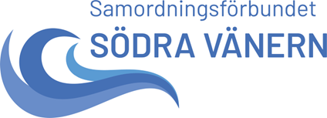  I Arbetsinriktad rehabilitering arbetar personal från flera myndigheter. Tillsammans skapar vi möjligheter.  Vi som samverkar:  Västra Götalandsregionen  Försäkringskassan  Arbetsförmedlingen  Trollhättans Stad  Lilla Edets Kommun  Grästorps Komun  Väersborgs Kommun  Arbetsinriktad rehabilitering (AIR)  Framtidscentrum & Jobbcentrum  Åkersjövägen 20  461 53 Trollhättan | 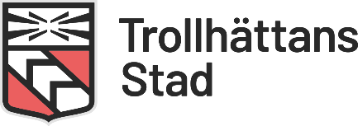 | Arbetsinriktad rehabiltering (AIR)  En insats för dig som har varit borta från arbetsmarknaden en längre tid och är i behov av samordnad rehabilitering och arbetsförberedande insatser.
Målgrupp  Personer med förvärvsaktiv ålder med behov av arbetslivsinriktad rehabilitering inför övergång till abete, studier eller andra arbetsförberedande insatser.  Personer med behov av samverkan mellan flera myndigheter.  Personer som är arbetslösa med eller utan sjukskrivning.  Exempel på gruppaktiviteter  - Promenader  - Gruppträning gym  - Avslappningsyoga  - Föreläsningar  - Information om yrkesliv  - Information om samhälle  - Information om studier  - Social gemenskap  - Studiebesök  - Arbetsträning  - Praktik |  | Kontaktuppgifter  Framtidscentrum, ålder 18-29 år:  laila.nilsson@trollhattan.se  0520-49 56 16  malin.ae.gustafsson@vgregion.se  076-511 55 36  Jobbcentrum, ålder 30-66 år:  emma.hevelius@trollhattan.se  0520-49 60 67  anna.norrstrom@arbetsformedlingen.se  070-216 84 29  